山东省淄川一中2013届高三上学期12月考试
生物试题
第I卷 (选择题50分)

一、选择题:本大题共34个小题，每小题1.5分，共计50分。在每小题给出的四个选项
中，只有一项是符合题目要求的。

1．将一个细胞中的磷脂成分全部提取出来，并将其在空气—水界面上铺成单分子层，结果测得单分子层的表面积相当于原来细胞膜表面积的两倍。用下列细胞实验与此结果最相符的是( )
A.人的肝细胞 B.蛙的红细胞 C.洋葱鳞片叶表皮细胞 D.大肠杆菌细胞
2．下列有关豌豆的叙述，正确的是( )
A．萌发初期，种子的有机物总重量增加 B．及时排涝，能防止根细胞受酒精毒害
C．进入夜间，叶肉细胞内ATP合成停止 D．叶片黄化，叶绿体对红光的吸收增多

3. 有关人体内激素与神经递质比较的叙述，错误的是（ ）
A.二者在发挥作用后被灭活 B.二者均可以存在内环境中
C.二者均可以在细胞之间传递信息 D.二者均可以参与代谢，激素还能降低活化能

4．分析下表，可推测( )
溶液 | 双缩脲试剂 | 碘液 | 斐林试剂
甲 | ＋ | － | －
乙 | － | ＋＋ | －
甲、乙混合 | ＋ | ＋ | ＋
注：“＋”显色，“＋＋”显色更深；“－”不显色。
A．甲溶液含有淀粉 B．乙溶液含有还原糖
C．混合溶液不含淀粉 D．混合溶液含有淀粉酶

5. 某同学以新鲜洋葱鳞片叶内表皮为材料，经不同处理和染色剂染色，用高倍显微镜观察。下列描述正确的是( )
A．经吡罗红甲基绿染色，可观察到红色的细胞核
B．经吡罗红甲基绿染色，可观察到绿色的细胞质
C．经健那绿染色，可观察到蓝绿色颗粒状的线粒体
D．经苏丹Ⅲ染色，可观察到橘黄色颗粒状的蛋白质

6. 下列关于真核细胞结构的叙述，错误的是( )
A．细胞器在细胞质中的分布与细胞的功能相适应
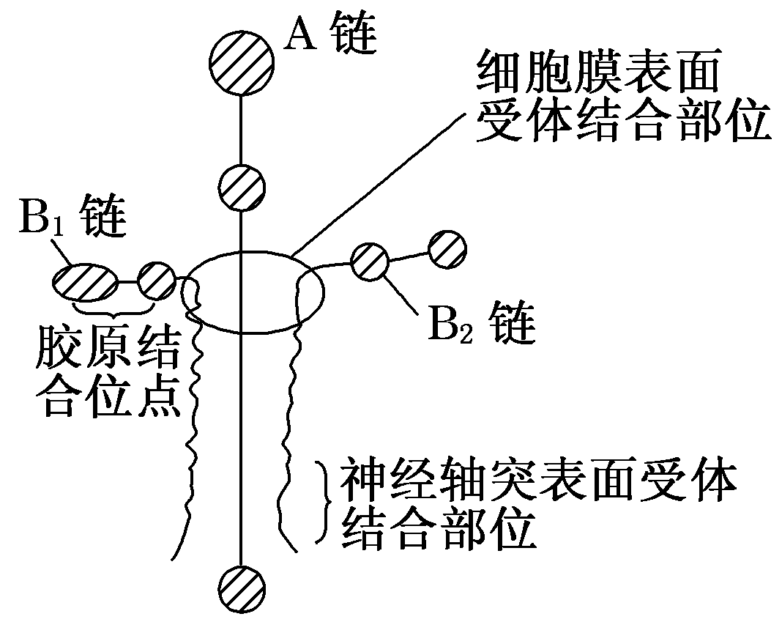
B．线粒体是细胞内物质氧化和能量转换的主要场所
C．由rRNA 和蛋白质组成的核糖体具有特定空间结构
D．高尔基体是细胞内蛋白质合成、加工和运输的场所

7. 层粘连蛋白是由一条重链(A链)和两条轻链(B₁、B₂链) 构成的高分子糖蛋白，作为细胞结构成分，含有多个结合位点并保持细胞间粘连及对细胞分化等都有作用，层粘连蛋白结构示意图如下，若该蛋白由m个氨基酸构成，下列有关说法不正确的是（ ）
A．该层粘连蛋白含有肽键数为m－3
B．该蛋白在细胞识别中具有重要作用
C．癌细胞膜表面层粘连蛋白减少
D．该物质的合成只需核糖体即可完成

8. 观察下面四幅图，下图叙述正确的说法有（ ）
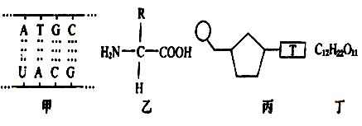
①图甲中共有5种核苷酸 ②组成人体各种蛋白质的化合物乙都约为20种
③组成丙化合物的单糖是脱氧核糖 ④松鼠体细胞内检测到的化合物丁很可能是蔗糖
A．1种 B．2种 C．3种 D．4种

9．黑朦性白痴是由于人溶酶体内缺少一种酶造成的遗传病。溶酶体内含有多种酶，内部的pH为5，细胞质基质的pH为7.2。以下有关黑朦性白痴和溶酶体的说法错误的是（ ）
A．黑朦性白痴产生的根源是基因发生了突变
B．溶酶体膜能主动运输H⁺进入溶酶体，故其基质pH较低
C．溶酶体内少量的酶进入细胞质基质后，仍有很高的活性
D．溶酶体内的多种酶由核糖体合成，在内质网和高尔基加工，由囊泡转运而来

10. 若右图表示的是原核细胞中DNA的复制和转录过程，下列有关叙述正确的是（ ）
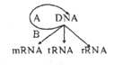
A．核仁与图中rRNA的合成以及核糖体的形成有关
B．中心法则中的遗传信息传递指的是B过程
C．每种tRNA能识别并转运一种氨基酸
D．图中A过程一定会发生基因突变

11. 人体肝细胞内CO₂分压和K＋浓度高于细胞外，而O₂分压和Na＋浓度低于细胞外，上述四种物质中通过主动转运进入该细胞的是( )
A．CO₂ B．O₂ C．K＋ D．Na＋

12. 蛙的神经元内、外Na＋浓度分别是15 mmol/L和120 mmol/L。在膜电位由内负外正转变为内正外负过程中有Na＋流入细胞，膜电位恢复过程中有Na＋排出细胞。下列判断正确的是( )
A．Na＋流入是被动运输、排出是主动运输
B．Na＋流入是主动运输、排出是被动运输
C．Na＋流入和排出都是被动运输
D．Na＋流入和排出都是主动运输

13．在下列四种结果的成因中，属于植物细胞呼吸强度变化的是（ ）
A．在白天和夜晚的相同时间内，棉苗的吸水量有差异
B．在白天和夜晚的相同时间内，棉苗对的吸收量有差异
C．在相同的时间内，棉苗吸收K⁺的量与吸收的量有差异
D．在相同的时间内，棉苗吸收水的量与吸收的量有差异

14. 某人通过实验研究化合物X对淀粉酶活性的影响，结果如右 图。曲线Ⅰ为只在底物中加入淀粉酶，曲线Ⅱ为在底物中加入淀粉酶和化合物X。下列分析不正确的是（ ）
A．化合物X未影响淀粉酶活性的最适温度
B．曲线Ⅰ作为实验对照
C．化合物X对淀粉酶的活性有抑制作用，但未使酶完全失活
D．若底物溶液的pH升高，则曲线Ⅱ的顶点上移

15. 下列有关细胞结构和功能的说法正确的是（ ）
①光合作用一定在叶绿体中进行 ②有氧呼吸一定在线粒体中进行
③没有细胞结构的生物一定是原核生物 ④以RNA为遗传物质的生物一定是原核生物
⑤所有生物的蛋白质一定是在核糖体上合成 ⑥能进行有丝分裂的细胞一定有细胞核
A．①③⑤⑥ B．②④⑥ C．④⑤ D．⑤⑥
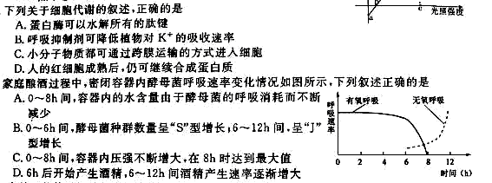
16. 家庭酿酒过程中，密闭容器内酵母菌呼吸速率变化情况如图所示，下列叙述正确的是（ ）
A.0～8h间，容器内的水含量由于酵母菌的呼吸消耗而不断减少
B.0～6h间，酵母菌能量利用率与6～12h间能量利用率大致相同
C.0～8h间，容器内压强不断增大，在8h时达到最大值
D.6h左右开始产生酒精，6～12h间酒精产生速率逐渐增大

17. 夏季晴朗的一天，甲乙两株同种植物在相同条件下CO₂吸收速率的变化如图所示。下列说法正确的是( )
A．甲植株在a点开始进行光合作用
B．乙植株在e点有机物积累量最多
C．曲线b～c段和d～e段下降的原因相同
D．两曲线b～d段不同的原因可能是甲植株气孔无法关闭

18. 将两株植物放在封闭的玻璃罩内，置于室外并用全素营养液进行培养（如下图甲所示），假设玻璃罩内植物的生理状态和自然环境中相同，且空气温度对植物蒸腾作用的影响、微生物对CO₂浓度的影响均忽略不计。
现用CO₂浓度测定仪测定了一天中该玻璃罩内CO₂浓度的变化情况，绘制成下图中的乙图所示曲线。请据图分析，下列说法正确的是（ ）
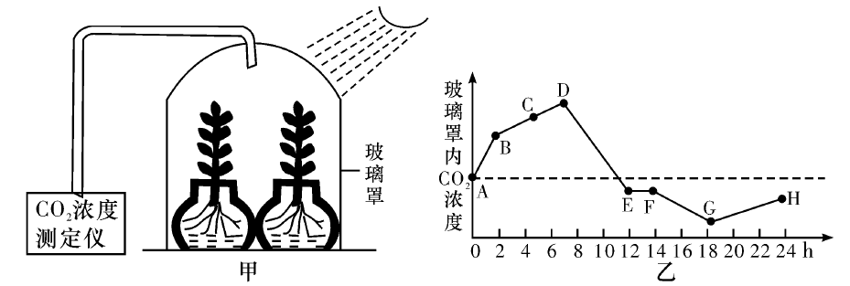
A．BC段比AB段平缓，由温度较低导致
B．D点是植物光合作用开始的点
C．0点至24点，经历24小时后植物体不会生长
D．利用此装置和条件可直接探究温度对细胞呼吸速率的影响

19．某小组进行观察洋葱根尖分生组织细胞有丝分裂的实验，下列关于该实验的叙述正确的是( )
A．盐酸和酒精混合液主要起固定作用
B．碱性染料吡罗红(派洛宁)可用于染色体染色
C．观察到分裂末期细胞内细胞板向四周扩展形成新的细胞壁
D．细胞内染色体的存在状态可作为判断有丝分裂各时期的依据

20. 有人取同种生物的不同类型细胞，检测其基因表达，
结果如右下图。下列有关图示的分析正确的是（ ）
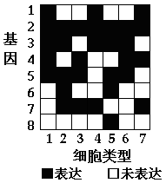
A．在基因1～8中，控制核糖体蛋白质合成的基因最有可能是基因5
B．若基因1～8中有一个是控制细胞呼吸酶的基因，则最可能是基因7
C．功能最为近似和差异最大的细胞分别是1与6、5与7
D．细胞分化使不同细胞中RNA完全不同，导致细胞的形态和功能各不相同

21. 研究表明细胞癌变是细胞从已分化转变到未分化状态的过程，下列叙述正确的是( )
A．癌细胞具有和正常分化细胞相近的细胞类型
B．癌细胞的分裂能力与分化程度成正相关
C．诱导癌细胞的正常分化是癌症治疗的一种策略
D．癌细胞类似于胚胎细胞都脱离了细胞的正常分化

22. 人类红绿色盲的基因位于X染色体上，秃顶的基因位于常染色体上，结合下表信息可预测，图中Ⅱ－3和Ⅱ－4所生子女是( )
 | BB | Bb | bb
男 | 非秃顶 | 秃顶 | 秃顶
女 | 非秃顶 | 非秃顶 | 秃顶
A．非秃顶色盲儿子的概率为1/4 B．非秃顶色盲女儿的概率为1/8
C．秃顶色盲儿子的概率为1/4 D．秃顶色盲女儿的概率为0

23. 不同基因型的褐鼠对灭鼠灵药物的抗性及对维生素K的依赖性(即需要从外界环境中获取维生素K才能维持正常生命活动)的表现型如右表。若对维生素K含量不足环境中的褐鼠种群长期连续使用灭鼠灵进行处理，则褐鼠种群中 ( )
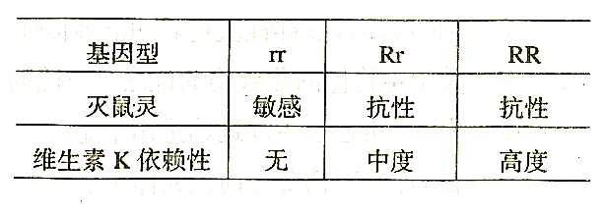
A．基因r的频率最终下降至0
B．抗性个体RR:Rr=l:1
C．RR个体数量增加，rr个体数量减少
D．绝大多数抗性个体的基因型为Rr

24. 假设一个双链均被³²P标记的噬菌体DNA由5 000个碱基对组成，其中腺嘌呤占全部碱基的20%。用这个噬菌体侵染只含³¹P的大肠杆菌，共释放出100个子代噬菌体。下列叙述正确的是( )
A．该过程至少需要3×10⁵个鸟嘌呤脱氧核苷酸
B．噬菌体增殖需要细菌提供模板、原料和酶等
C．含³²P与只含³¹P的子代噬菌体的比例为1∶49
D．该DNA发生突变，其控制的性状即发生改变

25. 双脱氧核苷酸常用于DNA测序，其结构与脱氧核苷酸相似，能参与DNA的合成，且遵循碱基互补配对原则。DNA合成时，在DNA聚合酶作用下，若连接上的是双脱氧核苷酸，子链延伸终止；若连接上的是脱氧核苷酸，子链延伸继续。
在人工合成体系中，有适量的序列为GTACATACATG的单链模板、胸腺嘧啶双脱氧核苷酸和4种脱氧核苷酸。则以该单链为模板合成出的不同长度的子链最多有( )
A．2种 B．3种 C．4种 D．5种

26. 高胆固醇血症是冠心病、心肌梗死、心脏猝死的重要危险因素。控制人类某高胆固醇血症的基因位于常染色体上，以D和d表示。Dd为中度患者，dd为高度患者，如图是对该高胆固醇血症和白化病（A、a表示相关基因）患者家庭的调查情况，据图分析不正确的是（ ）
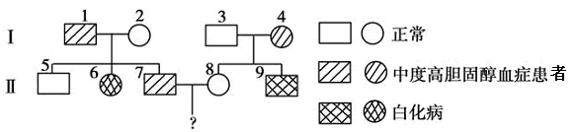
- Ⅰ₁的基因型为AaDd，Ⅰ₂的基因型为AaDD
- Ⅱ₉的基因型为aaDD
- Ⅱ₇与Ⅱ₈的孩子患白化病的概率为1/6
- Ⅱ₇与Ⅱ₈生一个同时患这两种病的孩子的几率为1/18

27．右图表示不同遗传病在人体不同发育阶段的发病风险。有关说法正确的是（ ）
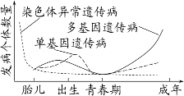
A．染色体异常遗传病的发病风险在各年龄段相近
B．预防单基因遗传病发生的最简单有效的方法是
基因检测

C．调查人群中多基因遗传病的发病率，常选患病
家族进行调查
D．染色体异常遗传病风险在出生后明显低于胎儿
期是因为大多数染色体变异遗传病是致死的，出生前就死亡了

28. 下图表示培育某种二倍体农作物不同的育种方法，据图判断正确的是（ ）
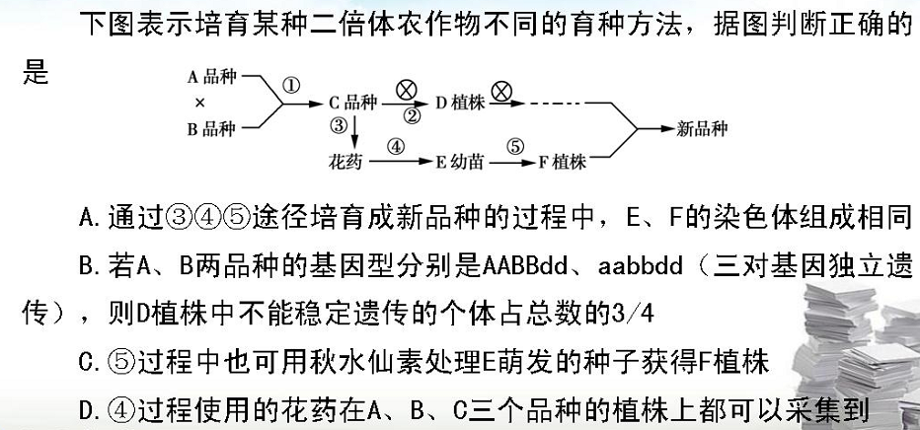
- 通过③④⑤途径培育成新品种的过程中，E、F的染色体组成相同
- 若A、B两品种的基因型分别是AABBdd、aabbdd（三对基因独立遗传），则D植株中不能稳定遗传的个体占总数的3/4
- ⑤过程中也可用秋水仙素处理E萌发的种子获得F植株
- ④过程使用的花药在A、B、C三个品种的植株上都可以采集到

29. 下列有关生物多样性和进化的叙述中，不正确的是（ ）
A．生物的多样性包括基因、物种和生态系统的多样性
B．自然选择能定向改变种群的基因频率，决定了生物进化的方向
C．细菌在接触青霉素后会产生抗药性的突变个体，青霉素的选择作用使其生存
D．丝兰蛾细长的吸管似口器与丝兰的细长花矩是它们长期共同进化形成的相互适应特征

30. 假设某植物种群非常大，可以随机交配，没有迁入和迁出，基因不产生突变。抗病基因R对感病基因r为完全显性。现种群中感病植株rr占，抗病植株RR和Rr各占，抗病植株可以正常开花和结实，而感病植株在开花前全部死亡。则子一代中感病植株占( )
A. B. C. D.
31.下列属于人体内环境的组成成分是( )
①血液、组织液和淋巴 ②血浆蛋白、O₂和葡萄糖 ③葡萄糖、CO₂和胰岛素
④激素、递质小泡和氨基酸 ⑤喝牛奶，进入胃中 ⑥口服抗菌药物 ⑦肌肉注射青霉素 ⑧精子进入输卵管与卵细胞结合
A．②③⑦ B．①②③⑦ C．①②③⑦⑧ D．①②③⑥⑦⑧
32. 当人看到酸梅时唾液分泌会大量增加。对此现象的分析，错误的是( )
A．这一反射过程需要大脑皮层的参与
B．这是一种反射活动，其效应器是唾液腺
C．酸梅色泽直接刺激神经中枢引起唾液分泌
D．这一过程中有“电－化学－电”信号的转化

33. 实验室内有一群基因突变的小白鼠，这些小白鼠只要按时喂食并且不让它们运动，它们就能维持正常。当它们进食后，它们的血糖浓度会轻微上升，然后下降至一个恒定状态，然而只要让小白鼠运动或禁食一餐，它们的血糖浓度就会迅速下降，进而昏迷。这些突变小白鼠出现上述状况的原因最可能是（ ）
A．胰岛B细胞受损 B．甲状腺被切除
C．无法将血糖转换成肝糖原 D．体内细胞缺乏胰高血糖素的受体

34. 麻疹病毒减毒活疫苗的广泛接种，显著降低了麻疹的发病率。世界卫生组织已将麻疹列为优先消灭目标。下列相关叙述正确的是( )
A．该疫苗是小分子物质，其表面的抗原决定簇可被免疫细胞识别
B．初次接种该疫苗后，刺激机体免疫系统，可产生效应T细胞和抗体
C．再次接种该疫苗后，记忆细胞分化成效应B细胞释放淋巴因子
D．入侵的麻疹病毒被抗体结合失去致病能力，被T细胞吞噬消化

第II卷 (非选择题共50分)
二、非选择题：本大题包括6个小题，每空均1分，共计50分。

35. (10分) 科学家为了研究蛋白A的功能，选用细胞膜中缺乏此蛋白的非洲爪蟾卵母细胞进行实验，处理及结果见下表。
实验  组号 | 在等渗溶液中进行的处理 | 在低渗溶液中测定卵母细胞的  水通透速率(cm/s×10^{－4})
Ⅰ | 向卵母细胞注入微量水(对照) | 27.9
Ⅱ | 向卵母细胞注入蛋白A的mRNA | 210.0
Ⅲ | 将部分Ⅱ组细胞放入含HgCl₂的等渗溶液中 | 80.7
Ⅳ | 将部分Ⅲ组细胞放入含试剂M的等渗溶液中 | 188.0
(1)将Ⅰ组卵母细胞放入低渗溶液后，水分子经自由扩散(渗透)穿过膜的________进入卵母细胞。
(2)将蛋白A的mRNA注入卵母细胞一定时间后，该mRNA________的蛋白质进入细胞膜，使细胞在低渗溶液中体积________。
(3)与Ⅱ组细胞相比，Ⅲ组细胞对水的通透性________，说明HgCl₂对蛋白A的功能有________作用。比较Ⅲ、Ⅳ组的结果，表明试剂M能够使蛋白A的功能________。推测HgCl₂没有改变蛋白A的氨基酸序列，而是破坏了蛋白A的________。
(4)已知抗利尿激素通过与细胞膜上的________结合，可促进蛋白A插入肾小管上皮细胞膜中，从而加快肾小管上皮细胞对原尿中水分子的________。
(5)综合上述结果，可以得出__________________的推论。

36．(9分)图甲为科学家研究CO₂ 浓度、光照强度和温度对同一植物光合作用强度的影响，图乙为适宜温度下某植物细胞呼吸与环境中O₂浓度关系，请据图回答下列问题：

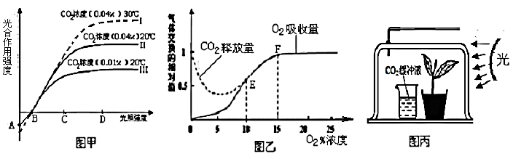
（1）

1（(1）图甲中,影响A点上下移动的主要外界因素是 ；当光照强度为C时，造成曲线II和III光合作用强度差异的原因是 ，此时该植物根细胞内能够产生ATP的部位是_____________；B点限制该植物光合作用的主要环境因素是
（2）图乙中细胞呼吸的有关曲线需在什么条件下测得？___________；当O₂浓度为5%时，细胞呼吸的方式为_______________；若图甲中A点是在氧气充足条件下测得的，则氧气浓度应大于_______%。
（3）某科研小组为探究植物光合作用速率的变化情况，设计了由透明的玻璃罩构成的小室（如图丙所示）。
如果要测定该植物真正光合作用的速率，该如何设置对照实验？如何处理实验数据？
①对照实验： 。
②数据处理： 。

37.（8分）荔枝叶片发育过程中，净光合速率及相关指标的变化见下表。

叶片 | 发育情况 | 叶面积(最大面积的%) | 总叶绿素含量(mg/g·fw) | 气孔相对开放度(%) | 净光合速率(μmolCO₂  /m²·s)
A | 新叶展开前 | 19 | － | － | －2.8
B | 新叶展开中 | 87 | 1.1 | 55 | 1.6
C | 新叶展开完成 | 100 | 2.9 | 81 | 2.7
D | 新叶已成熟 | 100 | 11. 1 | 100 | 5.8
注：“－”表示未测数据。

(1)B的净光合速率较低，推测原因可能是：①叶绿素含量低，导致光能吸收不足；②__________，导致__________。

(2)将A、D分别置于光温恒定的密闭容器中，一段时间后，A的叶肉细胞中，将开始积累________；D的叶肉细胞中，ATP含量将________。

(3)与A相比，D合成生长素的能力________；与C相比，D的叶肉细胞的叶绿体中，数量明显增多的结构是________。

(4)叶片发育过程中，叶面积逐渐增大，是________的结果；D的叶肉细胞与表皮细胞的形态、结构和功能差异显著，其根本原因是________。

38.（6分）一对毛色正常鼠交配，产下多只鼠，其中一只雄鼠的毛色异常。分析认为，鼠毛色出现异常的原因有两种：一是基因突变的直接结果(控制毛色基因的显隐性未知，突变只涉及一个亲本常染色体上一对等位基因中的一个基因)；二是隐性基因携带者之间交配的结果(只涉及亲本常染色体上一对等位基因)。假定这只雄鼠能正常生长发育，并具有生殖能力，后代可成活。为探究该鼠毛色异常的原因，用上述毛色异常的雄鼠分别与其同一窝的多只雌鼠交配，得到多窝子代。请预测结果并作出分析。
(1)如果每窝子代中毛色异常鼠与毛色正常鼠的比例均为________，则可推测毛色异常是________性基因突变为________性基因的直接结果，因为________________________________________________________________________________________________________________________________________________。
(2)如果不同窝子代出现两种情况，一种是同一窝子代中毛色异常鼠与毛色正常鼠的比例为________，另一种是同一窝子代全部表现为________鼠，则可推测毛色异常是隐性基因携带者之间交配的结果。

39.（9分）子叶黄色(Y，野生型)和绿色(y，突变型)是孟德尔研究的豌豆相对性状之一。野生型豌豆成熟后，子叶由绿色变为黄色。
(1)在黑暗条件下，野生型和突变型豌豆的叶片总叶绿素含量的变化见图甲。其中，反映突变型豌豆叶片总叶绿素含量变化的曲线是________。
甲

(注：序列中的字母是氨基酸缩写，序列上方的数字表示该氨基酸在序列中的位置，①、②、③表示发生突变的位点)
乙

(2)Y基因和y基因的翻译产物分别是SGR^{Y}和SGR^{y}蛋白，其部分氨基酸序列见图乙。据图乙推测，Y基因突变为y基因的原因是发生了碱基对的_______和________。进一步研究发现，SGR^{Y}蛋白和SGR^{y}蛋白都能进入叶绿体。可推测，位点________的突变导致了该蛋白的功能异常，从而使该蛋白调控叶绿素降解的能力减弱，最终使突变型豌豆子叶和叶片维持“常绿”。
(3)水稻Y基因发生突变，也出现了类似的“常绿”突变植株y₂，其叶片衰老后仍为绿色。为验证水稻Y基因的功能，设计了以下实验，请完善。
(一)培育转基因植株：
Ⅰ.植株甲：用含有空载体的农杆菌感染____________的细胞，培育并获得纯合植株。
Ⅱ.植株乙：________________，培育并获得含有目的基因的纯合植株。
(二)预测转基因植株的表现型：
植株甲：________维持“常绿”；
植株乙：__________________。
(三)推测结论：______________________________________________________。

40.（8分）人手指意外触到蜡烛火焰，引起屈肘反射。其反射弧示意图如下。
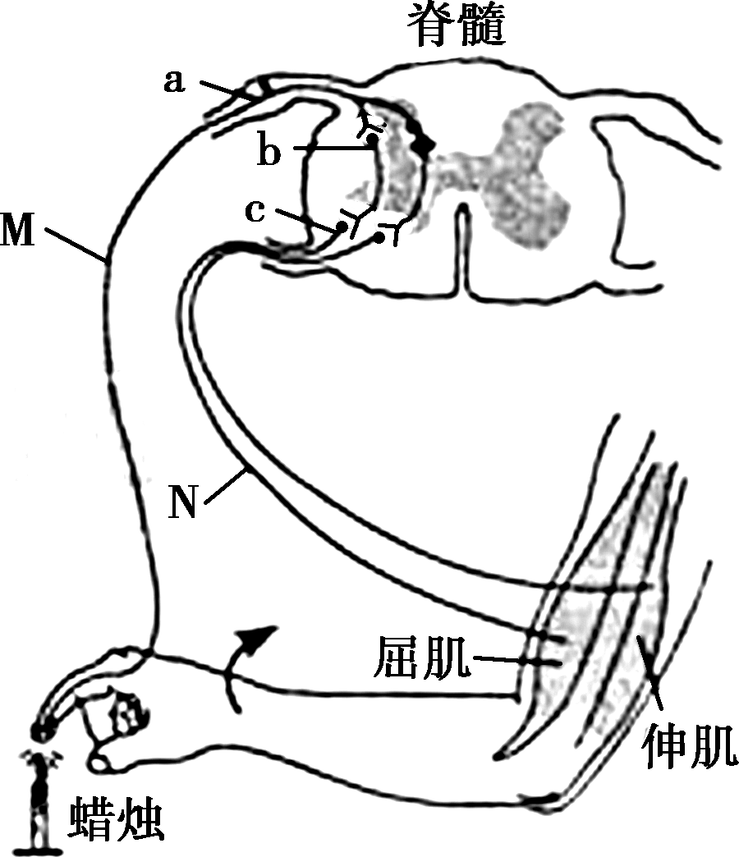

(1)图中神经元a产生的兴奋在传入神经纤维上以________形式进行传导。当神经冲动传到神经末梢时，引起突触前膜内________释放神经递质，该递质与神经元b细胞膜上________结合，使神经元b兴奋。神经元b的神经冲动进一步引起神经元c兴奋，最终导致屈肌收缩。
(2)图中M点兴奋时，此处神经纤维膜两侧的电位表现为________。若N点受刺激产生兴奋，则在神经元b上________(填“有”或“无”)膜电位的变化，其原因是______________。

(3)手指意外触到火焰引起局部皮肤红肿，是因为皮肤毛细血管舒张和通透性增加，________________引起组织间隙液体积聚。若手指伤口感染，可引起体液中吞噬细胞和杀菌物质抵制病菌侵害，此过程属于________免疫。

生物检测试题答案
选择题答案
1 D 2 B 3 D 4 D 5 C 6 D 7 D 8 A 9 C 10 C 11 C 12 A 13 B 14 D 15 D 16 D 17D 18 A 19 D 20 C 21 C 22 D 23 D 24 C 25 D 26 C 27 D 28 B 29 C 30 B 31 A 32 C 33 D 34 B
35．【答案】（10分，每空1分）
(1)磷脂双分子层
(2)翻译 迅速增大
(3)明显降低 抑制 部分恢复 空间结构
(4)受体 重吸收
(5)蛋白A是水通道蛋白

36．（9分,每空1分)
（1）温度 CO₂ 浓度不同 细胞质基质、线粒体 光照强度
（2）黑暗（或无光、遮光） 无氧呼吸和有氧呼吸 15
（3）①设置如丙一样的装置丁，将丁遮光放在和丙相同的环境条件下
②将丙装置中液滴移动距离加上丁装置中液滴移动的距离

37．【答案】（8分，每空1分）
(1)气孔相对开放度小 CO₂吸收不足
(2)乙醇 增加
(3)较低 类囊体(基粒)
(4)细胞分裂和细胞生长 基因选择性表达

38. 21．【答案】（6分）
(1) 1∶1 隐 显 只有两个隐性纯合亲本中一个亲本的一个隐性基因突变为显性基因时，才能得到每窝毛色异常鼠与毛色正常鼠的比例均为1∶1的结果
(2)1∶1 毛色正常

39．【答案】（9分，每空1分）
(1)A (2)替换 增添 ③
(3)y₂ 获取Y基因，构建Y基因的表达载体，用含有该表达载体的农杆菌感染y₂的细胞
叶片衰老后 叶片衰老后由绿变黄
水稻Y基因通过调控叶绿素降解，使叶片衰老后由绿变黄

40．【答案】（8分，每空1分）
(1)局部电流(或电信号、神经冲动) 突触小泡 (特异性)受体
(2)内正外负 无 兴奋在神经元之间只能单向传递
(3)血浆中的蛋白质和液体渗出 非特异性

